

Universidad Autónoma del Estado de México.
Facultad de Ingeniería | Ingeniería en Computación.

Asignatura: Proyecto Integral de Ingeniería de Software.

Proyecto: Documentación final

Nombre del profesor: Hugo Hiram Michel Rodríguez.

Nombre del alumno; Julio César Sánchez Méndez.

Grupo: “O1”

Fecha de entrega: 08 de Junio del 2026
Índice
Sistema de Control de Acceso para Laboratorio de Electrónica con ESP32 y RFID 1
Tipo de proyecto 1
Cliente 1
Equipo de desarrollo 1
Objetivo general 1
Descripción del Problema 1
Justificación 1
Alcance del sistema 2
Incluye 2
No incluye 2
Requerimientos del cliente 2
Clasificación de prioridad 2
Requerimientos Funcionales (RF) 3
Requerimientos No Funcionales (RNF) 4
Requerimientos de Hardware 4
Requerimientos de Software 4
Priorización de requerimientos 5
Prioridad alta — Críticos para el primer release 5
Prioridad media — Segunda iteración 5
Prioridad baja — Mejoras opcionales 5
Historias de usuario 5
HU-01 — Administrador registra nueva tarjeta 5
HU-02 — Alumno con clase activa ingresa al laboratorio 5
HU-03 — Alumno intenta acceso fuera de horario 6
HU-04 — Administrador consulta historial de asistencias 6
Modelo del sistema 6
Actores 6
Módulos principales 7
Arquitectura general 8
Diagrama de Gantt 9
Planeación general 9
Registro de avance actual 9
Prototipo de desarrollo del sistema 10
Base de Datos — Oracle DB con servidor FastAPI 15
Estrategia de persistencia: SPIFFS + Oracle 15
Estructura general de la base de datos 16
Funcionamiento de la persistencia 16
Deduplicación e idempotencia 17
Diagrama entidad-relación — Base de datos del Sistema de Control de Acceso 17
Scripts de creación de la base de datos 17
Criterios de validación 20
Pruebas y validación 20
Limitaciones y riesgos del proyecto 21
Limitaciones 21
Riesgos 21
Entregables del proyecto 22
Conclusión 22

Sistema de Control de Acceso para Laboratorio de Electrónica con ESP32 y RFID

Tipo de proyecto
Sistema embebido con servidor web integrado para control de asistencia y acceso en tiempo real, utilizando hardware de bajo costo (ESP32 + MFRC522) y almacenamiento en SPIFFS.

Cliente
Jaime García García. Profesor del Laboratorio de Electrónica de la Facultad de Ingeniería, Universidad Autónoma del Estado de México.

Equipo de desarrollo
Alumno de la carrera de Ingeniería en Computación, Grupo O1. Julio César Sánchez Méndez

Objetivo general
Diseñar e implementar un sistema de control y registro de asistencia para el laboratorio de electrónica basado en ESP32 y lector RFID (MFRC522), que permita capturar y gestionar tarjetas de estudiantes por materia, validar accesos según horarios, registrar eventos (asistencias y denegados) y ofrecer una interfaz web y pantalla TFT para un administrador.

Descripción del Problema
Actualmente el laboratorio de electrónica no cuenta con un mecanismo automatizado para controlar el acceso de estudiantes. Esto genera:
- Registro manual de asistencia propenso a errores y omisiones.
- Imposibilidad de validar en tiempo real si un estudiante pertenece a la materia con clase activa.
- Sin control sobre accesos fuera de horario.
- Dificultad para generar reportes de asistencia confiables y exportables.
- Ausencia de notificaciones sobre intentos de acceso no autorizados.
- Sin historial persistente de entradas para consulta del administrador.

Justificación
Este proyecto busca digitalizar y automatizar el proceso de control de acceso al laboratorio para:
- Eliminar el registro manual de asistencia, reduciendo errores y tiempo invertido.
- Garantizar que solo los estudiantes con clase activa en ese horario puedan ingresar.
- Centralizar la información de usuarios, materias y horarios en un sistema accesible vía WiFi.
- Generar evidencia documental automática y exportable de todos los eventos del laboratorio.
- Proveer retroalimentación visual inmediata al estudiante (LED verde/rojo y pantalla TFT).
- Servir como proyecto integrador que aplica conocimientos de sistemas embebidos, redes y desarrollo web.

Alcance del sistema

Incluye
- Registro y captura de tarjetas RFID asociadas a nombre, número de cuenta y materia.
- Validación de acceso por materia y horario en tiempo real.
- Retroalimentación física: LED verde/rojo y apertura simbólica con servo SG90.
- Visualización en pantalla TFT: acceso permitido o denegado con datos del usuario.
- Servidor web embebido en el ESP32 accesible por WiFi para administración completa.
- Gestión CRUD de usuarios (alumnos), materias y horarios desde la interfaz web.
- Historial de asistencias.
- Sistema de notificaciones para eventos relevantes (tarjetas desconocidas, fuera de horario).
- Sincronización de hora mediante servidores NTP.
- Persistencia de datos.

No incluye
- Reconocimiento facial o biométrico.
- Aplicación móvil nativa.
- Integración con sistemas escolares externos.

Requerimientos del cliente
A continuación, se presentan los requerimientos detallados y priorizados.

Clasificación de prioridad
Se utiliza esta escala:
- Alta: indispensable para que el sistema funcione.
- Media: importante, pero puede implementarse después.
- Baja: deseable, mejora la experiencia, pero no es crítica.

Requerimientos Funcionales (RF)

ID | Requerimiento | Descripción | Prioridad
RF-01 | Captura de usuarios | Registrar nuevas tarjetas RFID con UID, nombre, cuenta y materia. Evitar duplicados. | Alta
RF-02 | Registro de asistencia | Leer el UID, verificar registro, guardar fecha/hora en CSV e indicar resultado con LEDs. | Alta
RF-03 | Validación de horario | Comparar la hora NTP actual con los horarios por materia y permitir o denegar el acceso. | Alta
RF-04 | Gestión de usuarios (web) | CRUD de alumnos desde la interfaz web (agregar, editar, eliminar). | Alta
RF-05 | Gestión de materias (web) | CRUD de materias con nombre, profesor y clave de curso. | Alta
RF-06 | Gestión de horarios (web) | Asignar bloques horarios por día de la semana a cada materia. Detectar conflictos. | Alta
RF-07 | Historial de accesos | Mostrar y exportar el registro de todos los eventos en formato CSV. | Alta
RF-08 | Feedback TFT | Mostrar en pantalla: acceso permitido/denegado, nombre del usuario y UID leído. | Alta
RF-09 | Control de servo y LEDs | Abrir servo (LED verde) en acceso válido; LED rojo en acceso denegado. | Alta
RF-10 | Sistema de notificaciones | Generar alertas para tarjetas desconocidas, accesos fuera de horario y otros eventos. | Media
RF-11 | Exportación de datos | Descargar el historial o lista de alumnos (asistencias) directamente desde el navegador. | Media
RF-12 | Estado del ESP32 | Mostrar página con IP, uptime, memoria RAM libre y uso de SPIFFS. | Baja

Requerimientos No Funcionales (RNF)

ID | Requerimiento | Descripción | Prioridad
RNF-01 | Confiabilidad | Evitar corrupción dedatos. Registrar siempre hora correcta (NTP). | Alta
RNF-02 | Usabilidad | Interfaz web simple y accesible desde cualquier navegador. Menús intuitivos para el administrador. | Alta
RNF-03 | Rendimiento | Lectura RFID en menos de 2 segundos. Carga de páginas web en menos de 10 segundos. | Alta
RNF-04 | Mantenibilidad | Código modular separado en carpetas /include/, /src/ y /src/web/ con archivos de cabecera. | Media
RNF-05 | Portabilidad | El sistema debe funcionar en redes WiFi 2.4 GHz estándar sin configuración especial. | Media
RNF-06 | Disponibilidad | El sistema debe operar de forma continua durante el horario del laboratorio. | Media

Requerimientos de Hardware
- Microcontrolador: ESP32 DevKit (módulo principal del sistema).
- Lector RFID: Módulo MFRC522 con tarjetas RFID compatibles.
- Pantalla: TFT SPI ST7735 para feedback visual.
- Actuadores: Servo, LED RGB con resistencias de 220 Ω.
- Red: Conexión WiFi 2.4 GHz para servidor web e interfaz de administración.
- Prototipado: Protoboard y jumpers.

Requerimientos de Software
- Entorno de desarrollo: Visual Studio Code con extensión PlatformIO IDE.
- Librerías ESP32: SPI.h, MFRC522.h, WiFi.h, WebServer.h, SPIFFS.h, Adafruit GFX, Adafruit ST7735/ST7789, ESP32Servo.h.
- Navegador web: Chrome, Firefox o Microsoft Edge para acceder al panel de administración.
- Base de datos: Oracle Oracle Database 21c Express Edition (XE)

Priorización de requerimientos

Prioridad alta — Críticos para el primer release
- Captura de usuarios (RF-01)
- Registro de asistencia con LEDs y servo (RF-02)
- Validación de horario y materia (RF-03)
- Gestión CRUD de usuarios, materias y horarios desde web (RF-04, RF-05, RF-06)
- Historial de accesos (RF-07)
- Feedback en pantalla TFT (RF-08)
- Confiabilidad, usabilidad, rendimiento y mantenibilidad (RNF-01 a RNF-04)

Prioridad media — Segunda iteración
- Sistema de notificaciones con tipos diferenciados (RF-10)
- Disponibilidad continua durante horario laboral (RNF-06)

Prioridad baja — Mejoras opcionales
- Página de estado del ESP32 con métricas del dispositivo (RF-12)

Historias de usuario

HU-01 — Administrador registra nueva tarjeta
Como administrador, quiero registrar tarjetas RFID de estudiantes con nombre, cuenta y materia, para que el sistema pueda validar su acceso al laboratorio.
Criterios de aceptación:
- El sistema lee el UID automáticamente al acercar la tarjeta.
- Se valida que la tarjeta no esté duplicada en el sistema.
- El alumno queda registrado y visible en la lista de estudiantes.

HU-02 — Alumno con clase activa ingresa al laboratorio
Como estudiante registrado, quiero acercar mi tarjeta RFID y obtener acceso al laboratorio, para poder usar las instalaciones durante el horario de mi materia.
Criterios de aceptación:
- El LED verde se enciende y el servo abre la puerta.
- La pantalla TFT muestra 'Acceso permitido' con el nombre del usuario.
- El evento queda registrado en el historial con fecha y hora exacta.

HU-03 — Alumno intenta acceso fuera de horario
Como administrador, quiero que el sistema deniegue accesos fuera del horario de clase, para garantizar un uso adecuado del laboratorio.
Criterios de aceptación:
- El LED rojo se enciende.
- La pantalla muestra 'Acceso denegado' con el motivo.
- Se genera una notificación en el sistema con timestamp y UID.

HU-04 — Administrador consulta historial de asistencias
Como administrador, quiero consultar y exportar el historial de accesos desde el navegador, para generar reportes de asistencia por materia.
Criterios de aceptación:
- El historial muestra fecha, hora, nombre, materia y tipo de evento.
- Se puede filtrar por materia o nombre del alumno.
- Se puede descargar como archivo CSV con un solo clic.

Modelo del sistema

Actores
- Administrador Es el responsable principal del sistema. Tiene acceso completo a la interfaz web embebida del ESP32 y al servidor FastAPI. Puede registrar y editar alumnos, maestros, materias y horarios, consultar el historial completo de asistencias, revisar accesos denegados y notificaciones, y gestionar la sincronización con la base de datos Oracle.
- Maestro Puede ser registrado en el sistema con nombre y tarjeta RFID. Su tarjeta le permite identificarse ante el dispositivo.
- Alumno Es el actor principal en tiempo real. Porta una tarjeta RFID previamente registrada. Al acercarla al lector, el sistema verifica su identidad, valida que exista una materia activa en ese horario y registra su asistencia. El alumno también puede auto-registrarse escaneando un código QR generado por el dispositivo y completando su información desde su propio celular o computadora.
- Sistema ESP32 (actor interno) Aunque no es un usuario humano, actúa como actor autónomo: lee tarjetas, toma decisiones de acceso, controla la puerta mediante servo, actualiza la pantalla TFT, emite señales de LED y buzzer, y gestiona la cola de sincronización con el servidor cuando hay o no conectividad.
En esta versión inicial, el alumno no accede directamente a la interfaz de administración del sistema. Su única interacción es física (tarjeta RFID) o mediante el flujo de auto-registro por QR.

Módulos principales
- Módulo de Autenticación / Identificación RFID Núcleo del sistema. Gestiona la lectura de tarjetas mediante el MFRC522, extrae el UID y lo valida contra los registros almacenados en SPIFFS. Determina si el portador es alumno o maestro, si pertenece a la materia activa en ese momento y si el acceso debe ser permitido o denegado. Controla el servo, el LED RGB y el buzzer como respuesta.
- Módulo de Gestión de Alumnos Permite registrar, editar y eliminar alumnos. Cada alumno tiene: nombre, número de cuenta, UID de tarjeta RFID y materia asignada. Soporta alta individual (leyendo la tarjeta físicamente en el momento) y alta en lote (capturando múltiples tarjetas en secuencia). Los datos se guardan en SPIFFS (users.csv) y se replican en Oracle vía el servidor.
- Módulo de Gestión de Maestros Permite registrar profesores con nombre y tarjeta RFID, asociados a una o más materias. Sus datos se almacenan en teachers.csv en SPIFFS y se sincronizan con Oracle. El sistema los distingue de los alumnos durante la lectura RFID.
- Módulo de Materias Administra el catálogo de materias del sistema. Cada materia tiene nombre y profesor responsable. El módulo valida que no existan duplicados y expone la lista para ser usada por el módulo de horarios y el de asistencias.
- Módulo de Horarios Gestiona los bloques de tiempo asignados a cada materia: día de la semana, hora de inicio y hora de fin. El sistema consulta este módulo en cada lectura RFID para determinar qué materia está activa en ese instante. Valida solapamientos al crear nuevos horarios.
- Módulo de Asistencias Registra cada acceso autorizado: UID del alumno, nombre, número de cuenta, materia, fecha y hora exacta (sincronizada vía NTP). Si el servidor está disponible, el registro se envía inmediatamente a Oracle. Si no, queda en cola en SPIFFS (attendance.csv) para sincronización posterior. Soporta consulta y filtrado por materia, alumno o fecha desde la interfaz web.
- Módulo de Accesos Denegados y Notificaciones Registra los intentos de acceso fallidos: tarjeta desconocida, alumno sin materia activa en ese horario o cualquier otra condición de rechazo. Genera notificaciones visibles desde la interfaz web y en la pantalla TFT. El administrador puede consultar y limpiar el historial de notificaciones.
- Módulo de Auto-registro Permite que un alumno se registre por su cuenta sin intervención del administrador. El ESP32 genera un token temporal y muestra un código QR en la pantalla TFT con la URL de registro. El alumno lo escanea desde su celular, completa su nombre y número de cuenta, y el sistema asocia su tarjeta RFID al nuevo registro. El token expira automáticamente por tiempo o al ser usado.
- Módulo de Sincronización con Base de Datos Gestiona la comunicación entre el ESP32 y el servidor FastAPI. Al arrancar, verifica disponibilidad del servidor mediante /ping. Si hay registros pendientes en SPIFFS, los envía en lote mediante /sync. Todos los endpoints de escritura son idempotentes: el mismo registro puede enviarse varias veces sin generar duplicados en Oracle.
- Módulo de Interfaz Web Embebida Servidor HTTP corriendo en el propio ESP32, accesible desde la red local (o vía http://control-acceso.local usando DNS). Expone rutas para administrar alumnos, maestros, materias, horarios, consultar historial, ver notificaciones e iniciar capturas. La interfaz es funcional desde navegadores de escritorio y móvil sin software adicional.
- Módulo de Display y Retroalimentación Física Controla la pantalla TFT ST7735 para mostrar el estado del sistema: mensaje de espera, resultado de acceso, nombre del alumno, hora actual y QR de auto-registro. Complementado con LED RGB (verde/rojo) y buzzer para retroalimentación inmediata ante cada evento de acceso.

Arquitectura general
El ESP32 actúa como controlador central. Se conectan por SPI el lector RFID (MFRC522) y la pantalla TFT. El servo y el LED RGB se controlan por GPIO. Los datos se persisten en SPIFFS como archivos CSV. El ESP32 monta un servidor web sobre WiFi para administración remota y sincroniza el reloj mediante NTP.
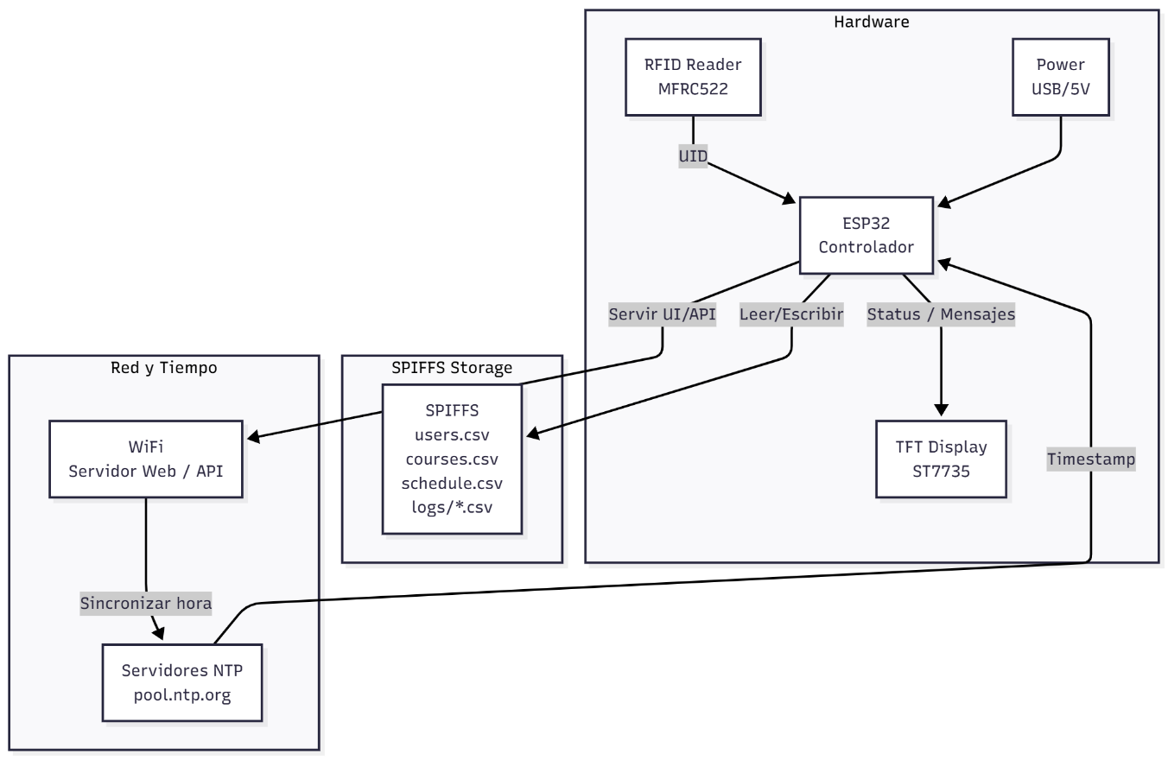

Diagrama de Gantt

Planeación general
Duración estimada: 12 semanas

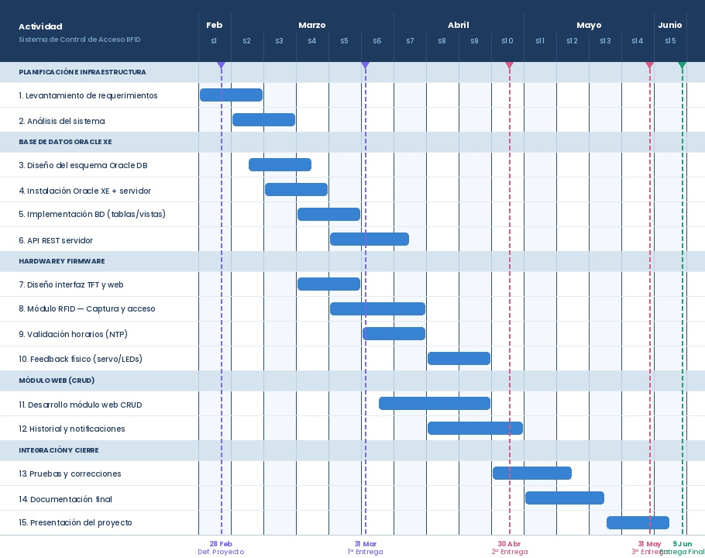

Registro de avance actual
Actividad | Estado | Avance
Levantamiento de requerimientos | Completado | 100%
Análisis del sistema | Completado | 100%
Diseño de interfaz (TFT y Web) | Completado | 100%
Diseño de base de datos | Completado | 100%
Módulo RFID — Captura y acceso | Completado | 100%
Desarrollo módulo web (CRUD) | Completado | 100%
Validación de horarios (NTP) | Completado | 100%
Historial y notificaciones | Completado | 100%
Feedback físico (servo/LEDs) | Completado | 100%
Pruebas y correcciones | Completado | 100%
Documentación final | Completado | 100%
Presentación del proyecto | Completado | 100%

Prototipo de desarrollo del sistema
A continuación, se muestra un prototipo del sistema:
Inicio:
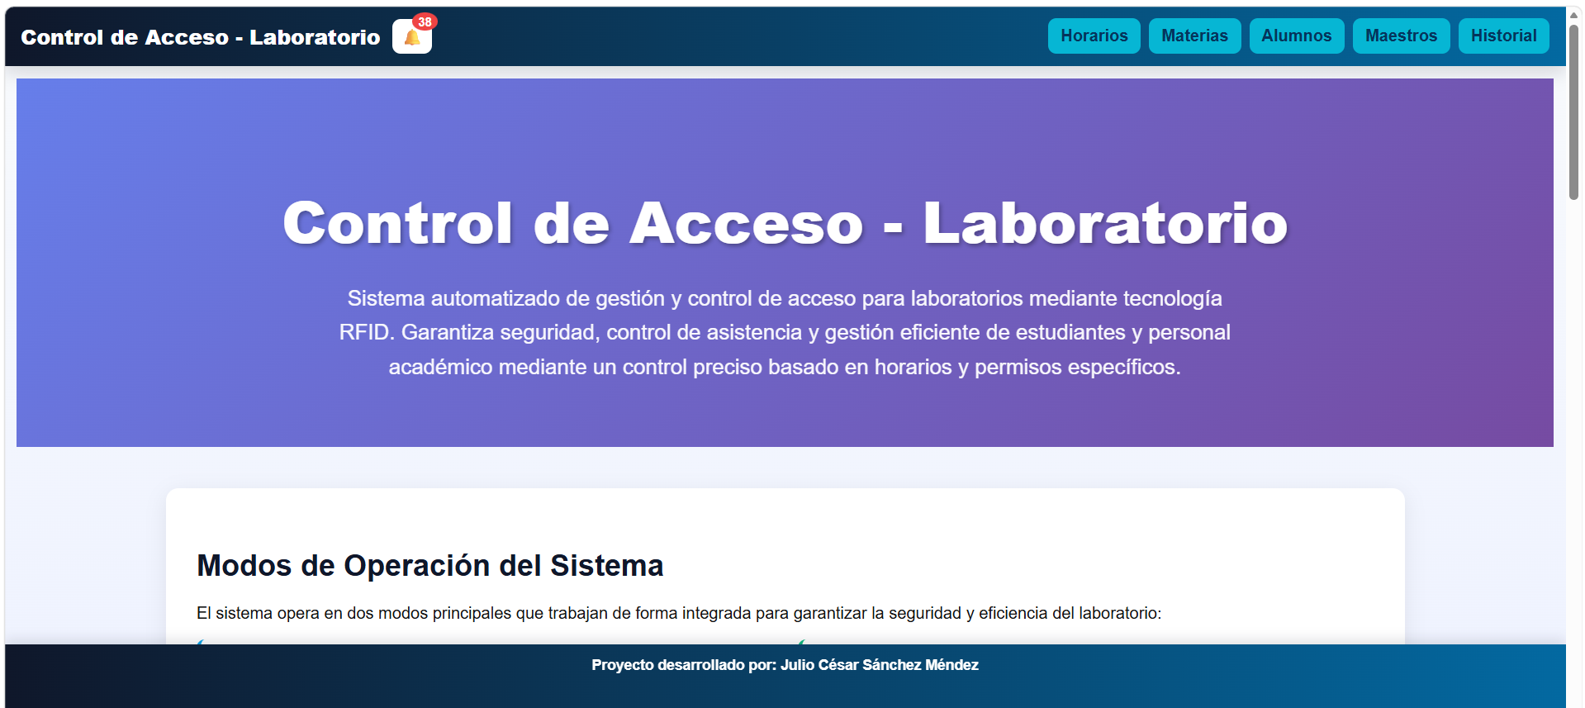

Notificaciones:
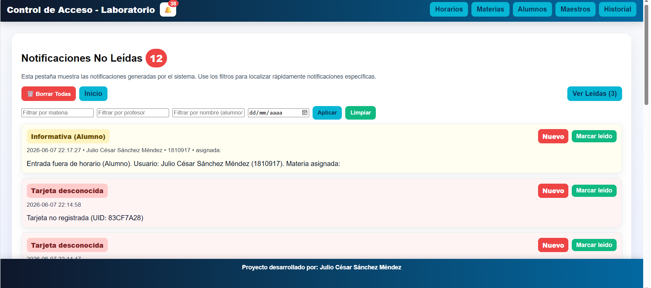
Horarios:
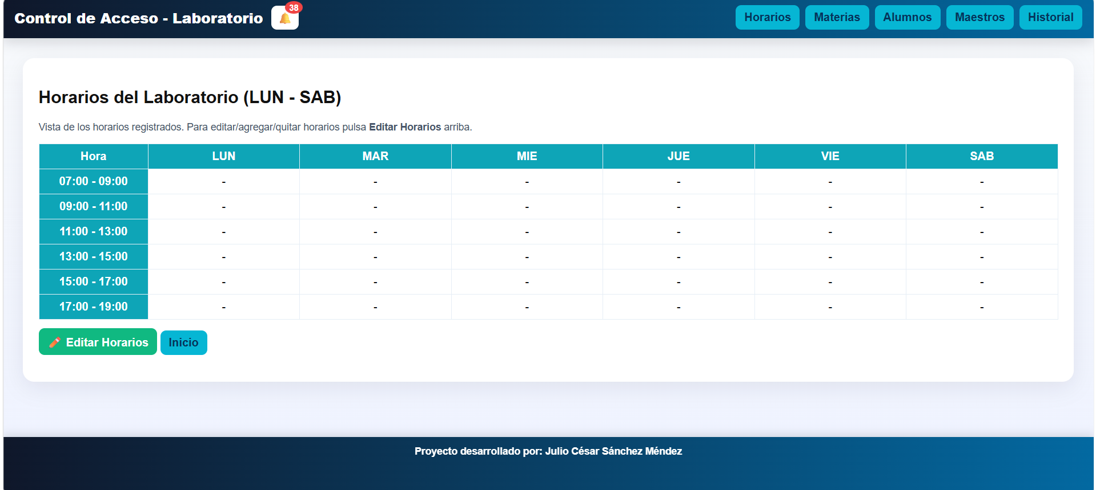
Edición de horarios:
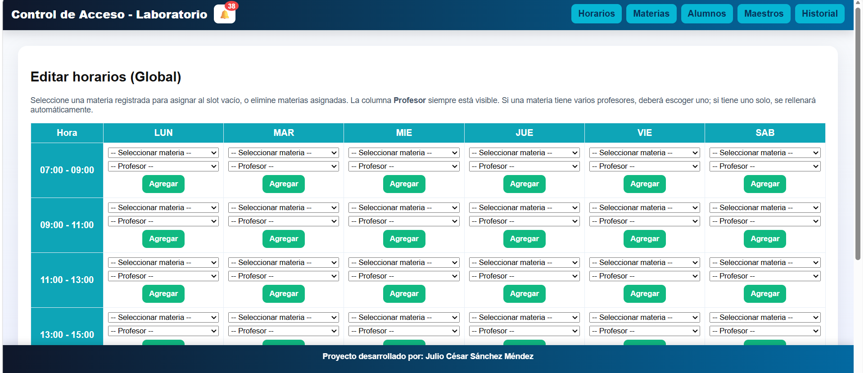
Materias:
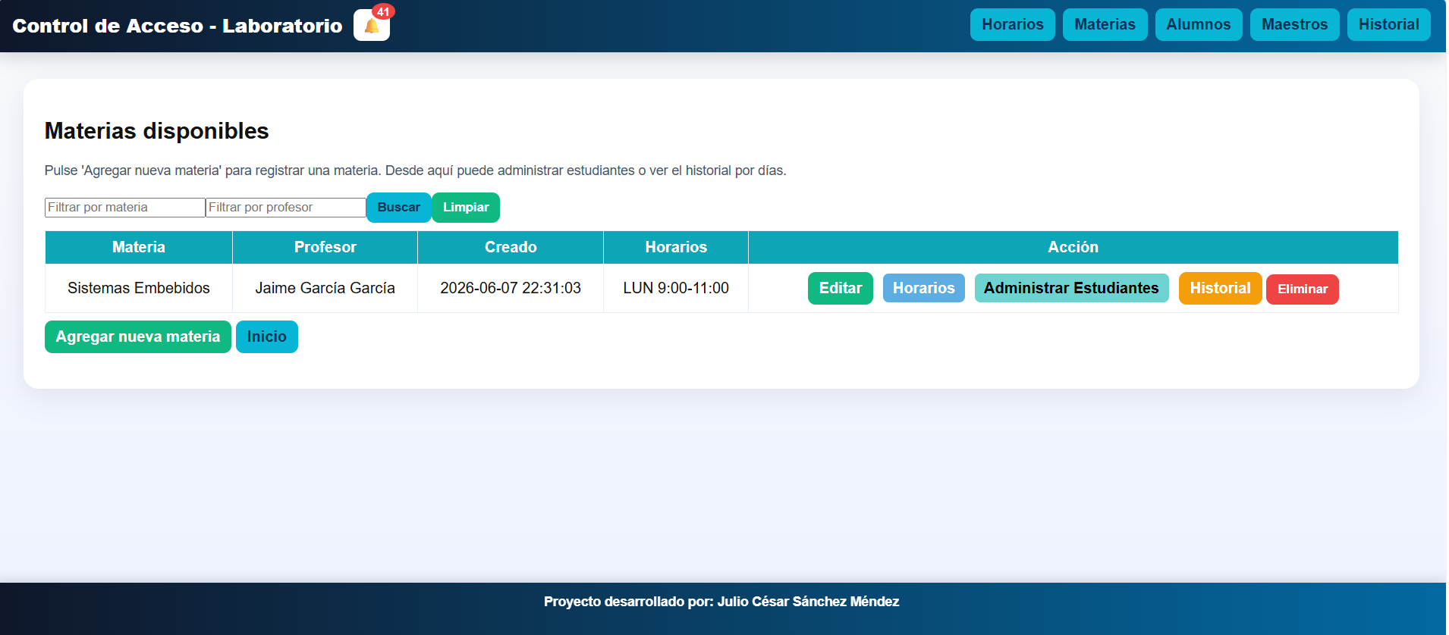
Editar Materias:
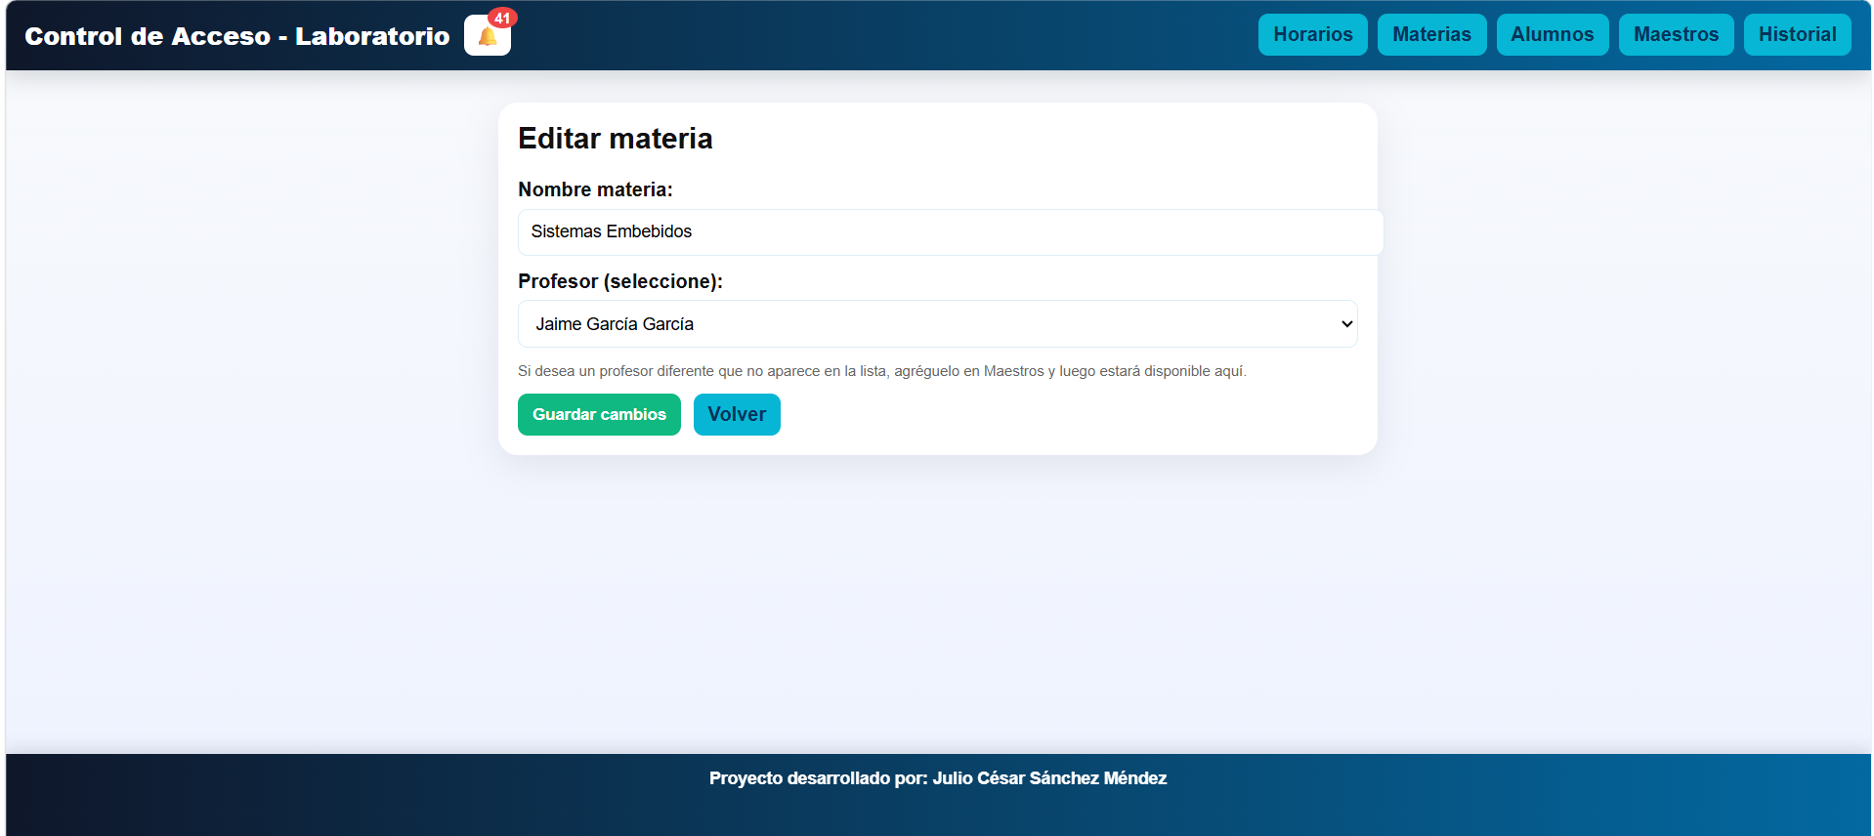
Administrar alumnos en las materias:
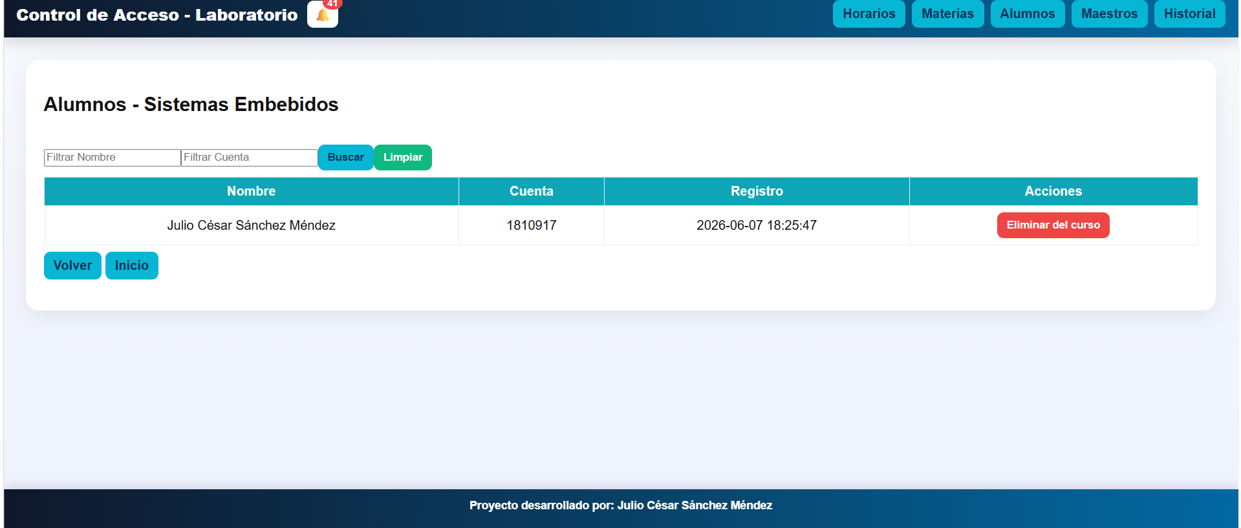
Historial por días(asistencias de las materias):
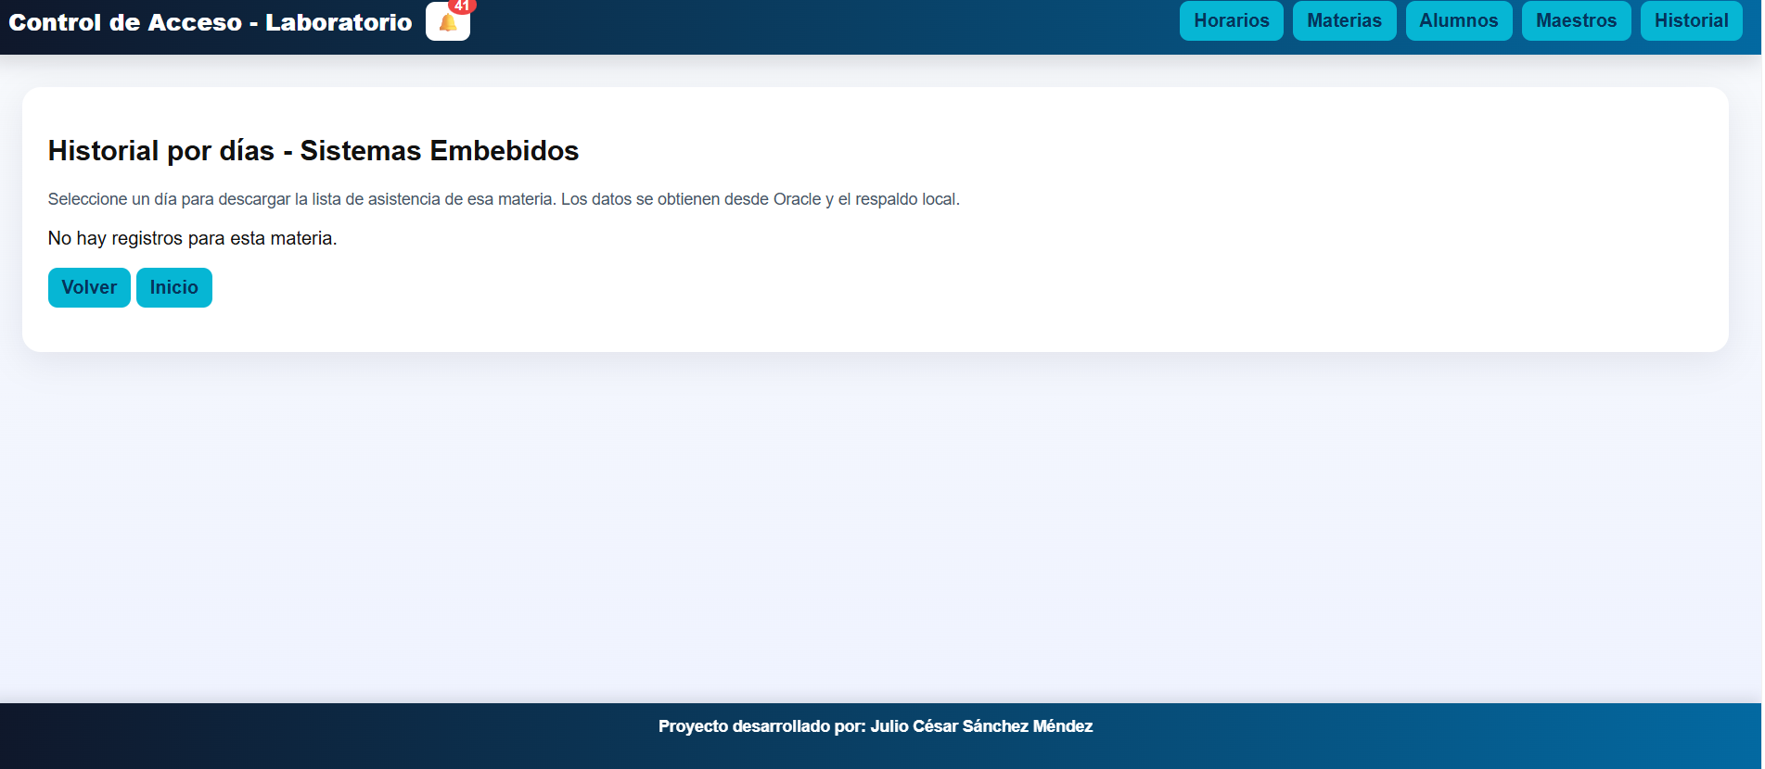
Alumnos:
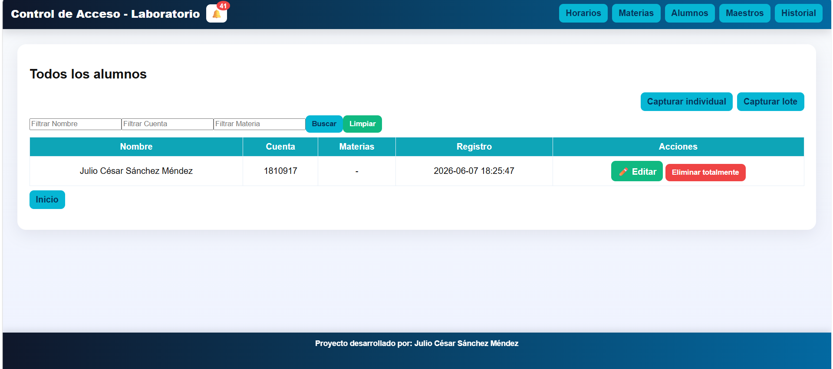
Editar alumnos:
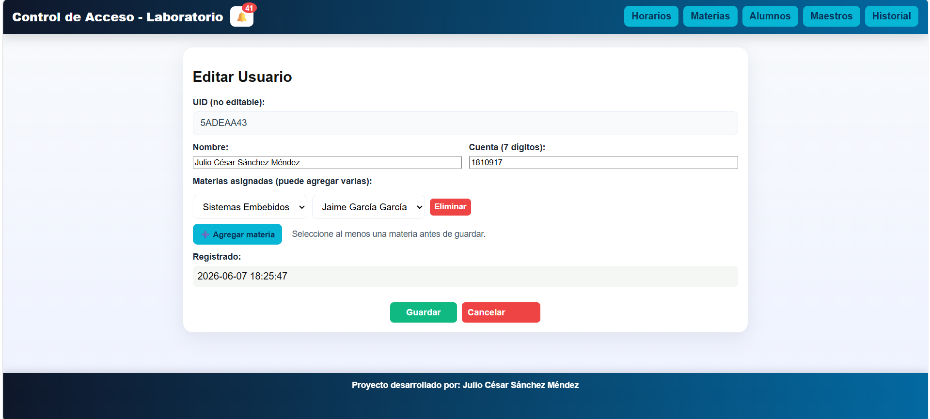
Capturar alumnos individualmente:
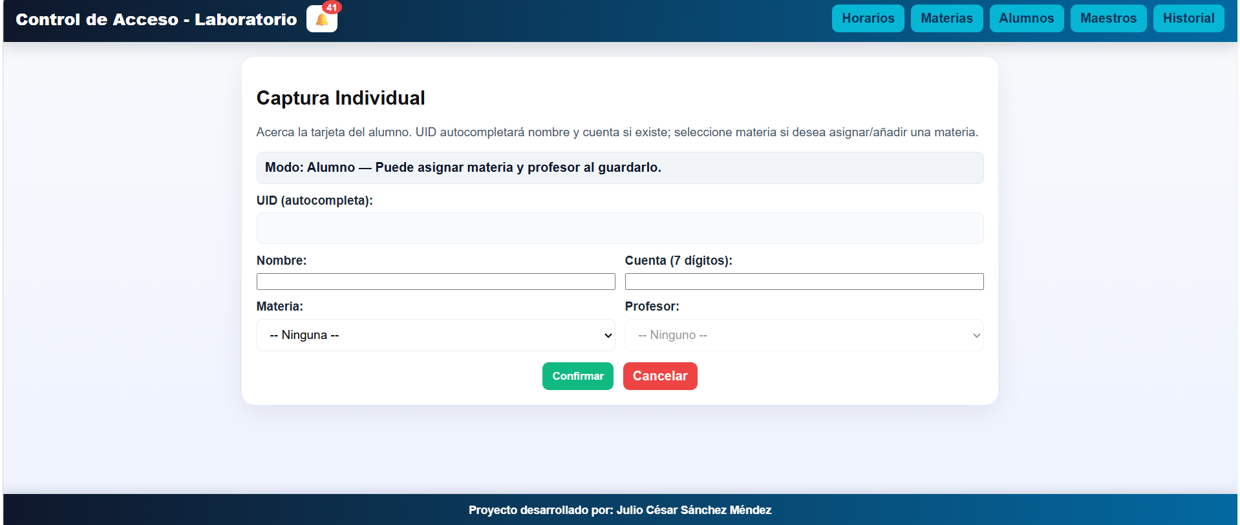
Capturar alumnos por lote:
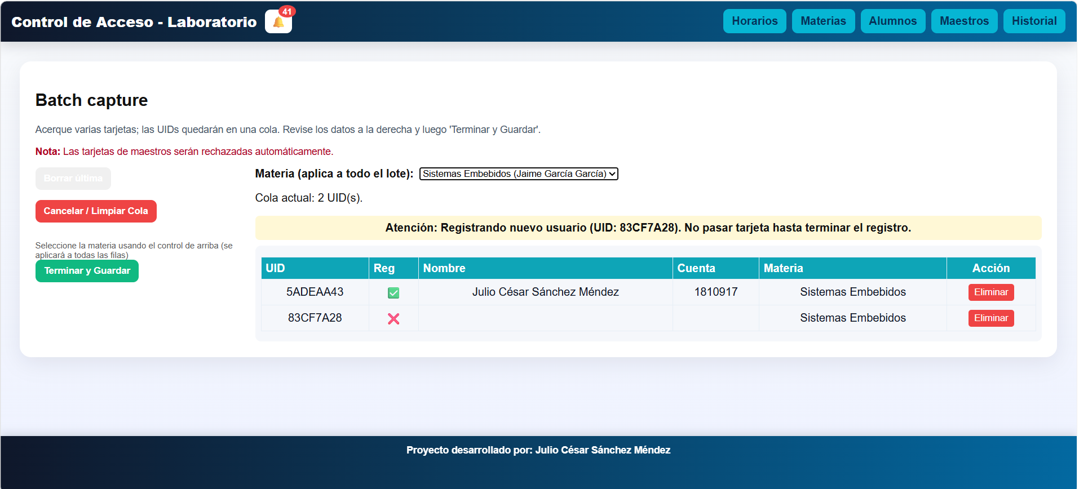
Maestros:
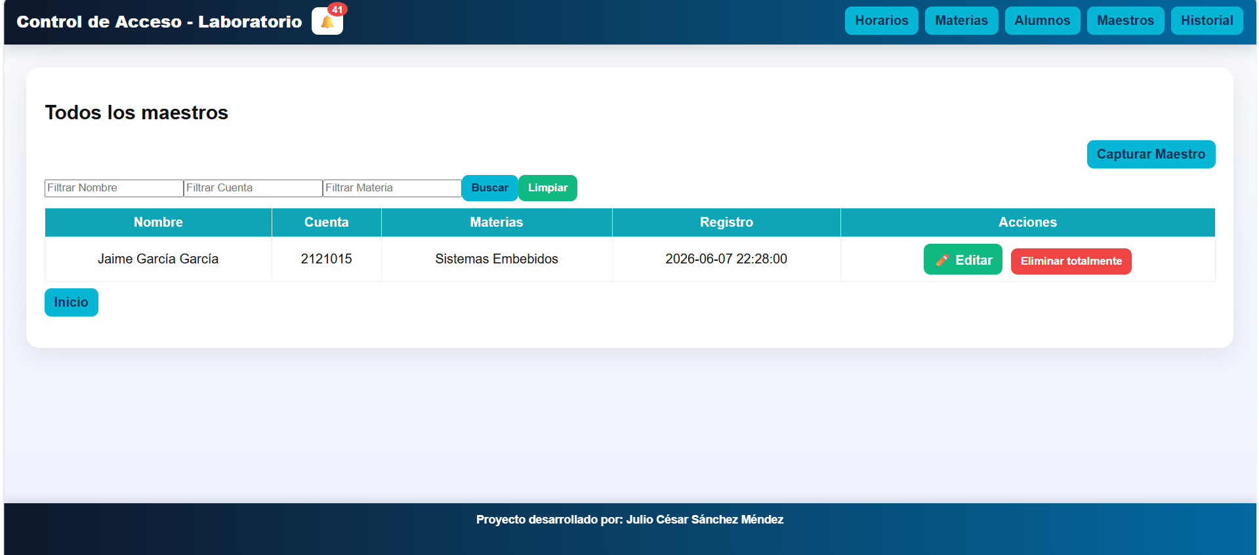
Capturar maestros:
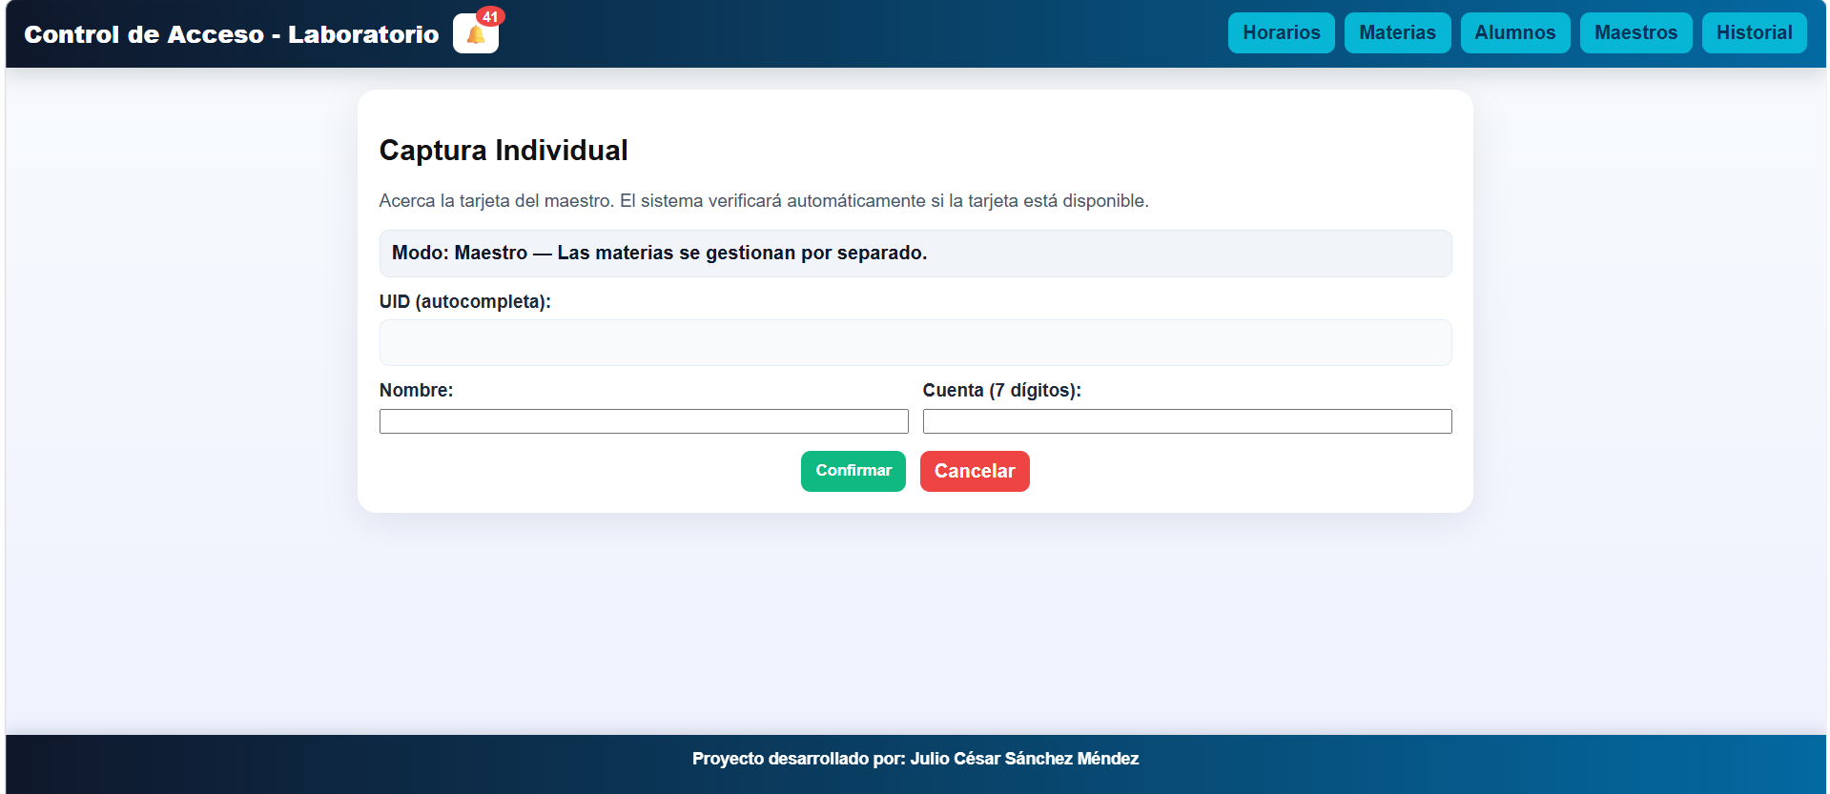
Historial:
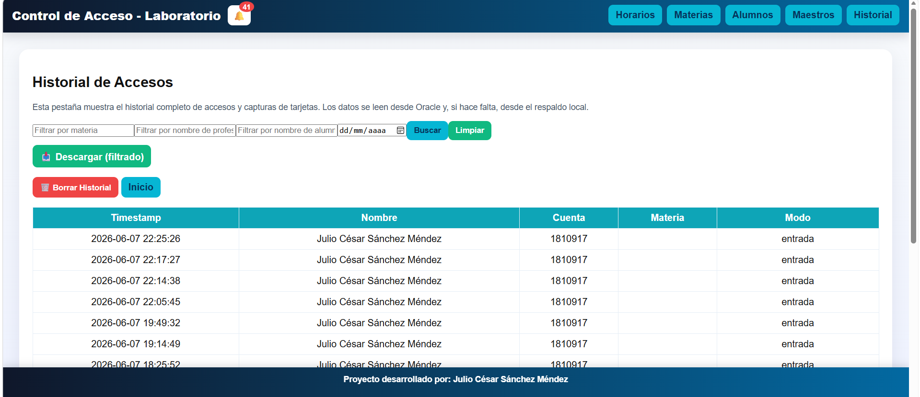

Base de Datos — Oracle DB con servidor FastAPI
El sistema utiliza una base de datos Oracle como capa de persistencia confiable y a largo plazo. El ESP32 no se comunica directamente con Oracle, sino a través de un servidor intermedio desarrollado en FastAPI que expone una API REST y actúa como puente entre el hardware y la base de datos.
Esta arquitectura de dos capas permite centralizar los registros históricos, garantizar la integridad de los datos y mantener el ESP32 operando con el máximo rendimiento posible, independientemente del estado de la red o del servidor.

Estrategia de persistencia: SPIFFS + Oracle
El sistema implementa un modelo de doble persistencia donde cada capa tiene una responsabilidad clara y complementaria:
SPIFFS (Sistema de archivos del ESP32) actúa como la fuente primaria de datos en tiempo real. Cada evento —asistencia, acceso denegado, notificación— se escribe primero y siempre en SPIFFS, sin esperar respuesta del servidor. Esto garantiza que ningún registro se pierda, aunque la red falle, el servidor esté caído o la conexión sea lenta. SPIFFS también es la fuente que el ESP32 consulta en operación normal (validar usuarios, leer horarios, verificar materias), lo que elimina la latencia de red en cada lectura de tarjeta.
Oracle DB actúa como la réplica confiable, centralizada y persistente a largo plazo. Es la base de datos que recibe los registros una vez que el servidor FastAPI está disponible, permite consultas históricas complejas, y garantiza la durabilidad de los datos más allá de la capacidad limitada del almacenamiento del ESP32.
Esta separación de responsabilidades es intencional: SPIFFS para rendimiento y disponibilidad; Oracle para persistencia y consultas históricas.

Estructura general de la base de datos
Tabla | Función
alumnos | Registro de alumnos autorizados: UID RFID, nombre, número de cuenta y materia
profesores | Registro de profesores con nombre y UID de tarjeta RFID
materias | Catálogo de materias registradas en el sistema
profesor_materia | Relación muchos a muchos entre profesores y materias
horarios | Bloques de tiempo válidos por materia: día, hora de inicio y hora de fin
asistencias | Historial completo de accesos autorizados con timestamp, UID y materia
accesos_denegados | Registros de intentos de acceso no autorizados o fuera de horario
notificaciones | Notificaciones generadas por el sistema ante eventos relevantes

Funcionamiento de la persistencia
El ESP32 nunca escribe directamente en Oracle. El proceso para cada evento es:
- El ESP32 detecta un evento (lectura RFID, acceso denegado, notificación).
- Escribe inmediatamente en SPIFFS — esto ocurre siempre, sin condiciones.
- Consulta si el servidor FastAPI está disponible.
- Si está disponible, envía el registro vía HTTP al endpoint correspondiente.
- FastAPI valida los datos, aplica la lógica de deduplicación y guarda en Oracle.
- Si el servidor no está disponible, el registro permanece en la cola de SPIFFS.
- En cuanto se restablece la conexión, la función syncPendingToServer() envía todos los registros pendientes en lote mediante el endpoint /sync.

Deduplicación e idempotencia
Dado que el ESP32 puede enviar el mismo registro múltiples veces (por ejemplo, si una sincronización se interrumpe a mitad), todos los endpoints de escritura del servidor son idempotentes: si ya existe en Oracle un registro con el mismo timestamp y rfid_uid, el servidor devuelve 200 OK sin insertar un duplicado.
Esto es especialmente relevante en el endpoint /sync, que procesa lotes completos del archivo SPIFFS. El mecanismo garantiza que una re-sincronización nunca corrompe el historial en Oracle, independientemente de cuántas veces se reenvíen los datos.

Diagrama entidad-relación — Base de datos del Sistema de Control de Acceso
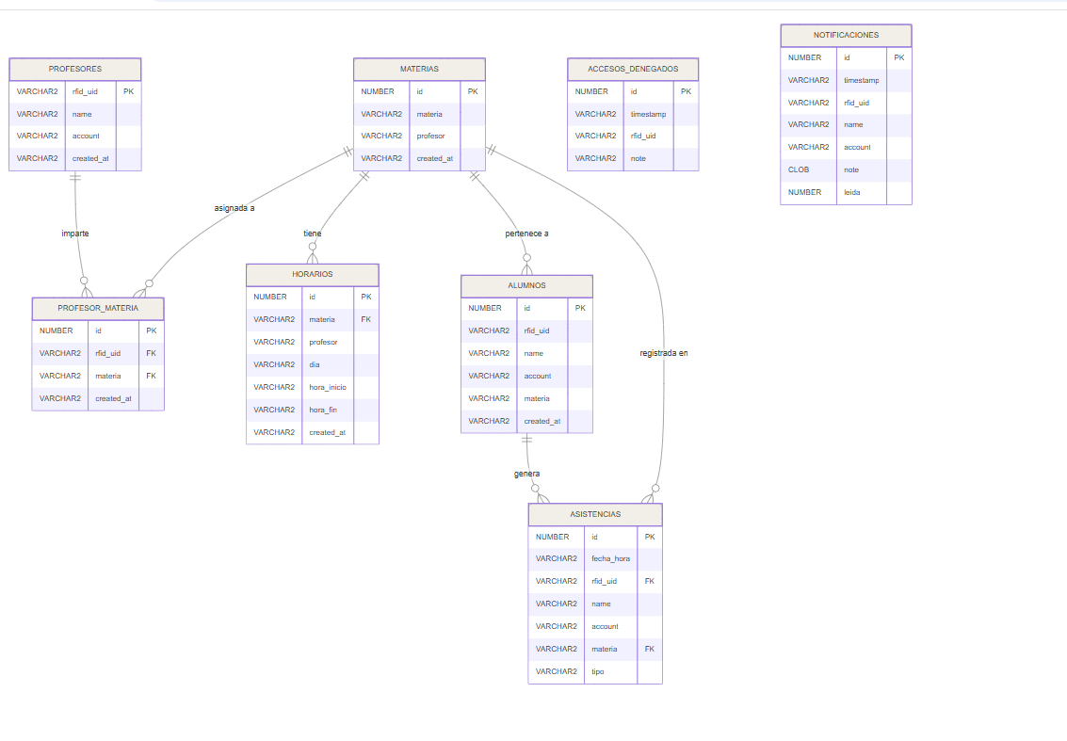
Las tablas ACCESOS_DENEGADOS y NOTIFICACIONES no tienen llaves foráneas formales por diseño. Al ser tablas de auditoría, deben poder registrar eventos de cualquier tarjeta RFID, incluyendo aquellas que no están registradas en el sistema. Establecer una FK hacia ALUMNOS impediría insertar registros de tarjetas desconocidas, eliminando la funcionalidad principal de estas tablas.

Scripts de creación de la base de datos
-- ============================================================
-- SISTEMA DE CONTROL DE ACCESO
-- Script de creación de tablas — Oracle Database XE
-- ============================================================

-- ------------------------------------------------------------
-- ALUMNOS
-- ------------------------------------------------------------
CREATE TABLE alumnos (
id NUMBER GENERATED ALWAYS AS IDENTITY PRIMARY KEY,
rfid_uid VARCHAR2(30) NOT NULL,
name VARCHAR2(100) NOT NULL,
account VARCHAR2(30) NOT NULL,
materia VARCHAR2(100),
created_at VARCHAR2(30) NOT NULL
);

-- ------------------------------------------------------------
-- PROFESORES
-- ------------------------------------------------------------
CREATE TABLE profesores (
rfid_uid VARCHAR2(30) NOT NULL,
name VARCHAR2(100) NOT NULL,
account VARCHAR2(30) NOT NULL,
created_at VARCHAR2(30) NOT NULL
);

-- ------------------------------------------------------------
-- MATERIAS
-- ------------------------------------------------------------
CREATE TABLE materias (
id NUMBER GENERATED ALWAYS AS IDENTITY PRIMARY KEY,
materia VARCHAR2(100) NOT NULL,
profesor VARCHAR2(100) NOT NULL,
created_at VARCHAR2(30)
);

-- ------------------------------------------------------------
-- PROFESOR_MATERIA
-- ------------------------------------------------------------
CREATE TABLE profesor_materia (
id NUMBER GENERATED ALWAYS AS IDENTITY PRIMARY KEY,
rfid_uid VARCHAR2(30) NOT NULL,
materia VARCHAR2(100) NOT NULL,
created_at VARCHAR2(30)
);

-- ------------------------------------------------------------
-- HORARIOS
-- ------------------------------------------------------------
CREATE TABLE horarios (
id NUMBER GENERATED ALWAYS AS IDENTITY PRIMARY KEY,
materia VARCHAR2(100) NOT NULL,
profesor VARCHAR2(100),
dia VARCHAR2(20) NOT NULL,
hora_inicio VARCHAR2(10) NOT NULL,
hora_fin VARCHAR2(10) NOT NULL,
created_at VARCHAR2(30)
);

-- ------------------------------------------------------------
-- ACCESOS_DENEGADOS
-- ------------------------------------------------------------
CREATE TABLE accesos_denegados (
id NUMBER GENERATED ALWAYS AS IDENTITY PRIMARY KEY,
timestamp VARCHAR2(30) NOT NULL,
rfid_uid VARCHAR2(30) NOT NULL,
note VARCHAR2(200)
);

-- ------------------------------------------------------------
-- NOTIFICACIONES
-- ------------------------------------------------------------
CREATE TABLE notificaciones (
id NUMBER GENERATED ALWAYS AS IDENTITY PRIMARY KEY,
timestamp VARCHAR2(30) NOT NULL,
rfid_uid VARCHAR2(30) NOT NULL,
name VARCHAR2(100),
account VARCHAR2(30),
note CLOB NOT NULL,
leida NUMBER DEFAULT 0 NOT NULL
);

-- ------------------------------------------------------------
-- ASISTENCIAS
-- ------------------------------------------------------------
CREATE TABLE asistencias (
id NUMBER GENERATED ALWAYS AS IDENTITY PRIMARY KEY,
fecha_hora VARCHAR2(30) NOT NULL,
rfid_uid VARCHAR2(30) NOT NULL,
name VARCHAR2(100) NOT NULL,
account VARCHAR2(30) NOT NULL,
materia VARCHAR2(100),
tipo VARCHAR2(20) NOT NULL
);

Criterios de validación
El sistema se considerará correcto y aceptado si cumple con todos los siguientes criterios:
- Registro de tarjetas sin duplicidad (mismo UID no puede registrarse dos veces).
- Acceso permitido únicamente cuando existe una clase activa y el alumno pertenece a ella.
- Acceso denegado con notificación y LED rojo en todos los demás casos.
- Historial consistente con los eventos reales (sin pérdida de registros).
- Interfaz web funcional y navegable desde Chrome, Firefox y Edge.
- Exportación CSV correcta y descargable desde el navegador.
- Sincronización de hora NTP correcta al arrancar el dispositivo.
- Pantalla TFT muestra mensajes diferenciados con colores para acceso permitido/denegado.

Las pruebas se realizaron sobre el firmware final utilizando un ESP32 real conectado a SPIFFS y lector RFID. El plan cubre tanto el comportamiento funcional como la estabilidad del sistema bajo uso continuo.

Pruebas y validación
Caso de prueba | Acción / Entrada | Resultado esperado | Estado
Carga de página principal | GET / | Página renderizada sin errores | ✓
Consulta de alumnos | GET /students_all | Lista completa visible con filtros | ✓
Captura de tarjeta RFID | Acercar tarjeta al módulo | UID detectado y mostrado en web | ✓
Registro de asistencia | Acercar tarjeta válida en horario | Evento añadido al historial | ✓
Captura → Confirmar registro | POST /capture_confirm | Usuario guardado correctamente | ✓
Creación de materia | POST /materias_add | Materia creada y visible | ✓
Edición de materia | POST /materias_edit | Datos actualizados en CSV | ✓
Eliminación de materia | POST /materias_delete | Registro eliminado correctamente | ✓
Gestión de horarios | POST /schedules_add_slot | Horario agregado sin conflicto | ✓
Acceso fuera de horario | Acercar tarjeta sin clase activa | LED rojo + notificación generada | ✓
Exportación CSV historial | GET /history.csv | Archivo descargado correctamente | ✓
Vista de notificaciones | GET /notifications | Notificaciones con contador visible | ✓
Borrado de historial | POST /history_clear | attendance.csv vaciado | ✓
Tarjeta desconocida | UID no registrado | Alerta generada, acceso denegado | ✓

Limitaciones y riesgos del proyecto

Limitaciones
- Recursos limitados del ESP32: el procesamiento, almacenamiento y capacidad de respuesta están acotados por el hardware.
- Dependencia de conectividad WiFi: cualquier interrupción de red afecta la interfaz web y la sincronización NTP.
- Un solo laboratorio: el sistema gestiona un único punto de acceso por ESP32.

Riesgos
Riesgo | Impacto | Mitigación
Pérdida de conectividad WiFi | Medio | El sistema continúa operando en modo local; la web no estará disponible.
Errores en sincronización NTP | Medio | Hora manual como fallback; se notifica al administrador.
Desgaste o fallo de hardware (RFID, servo) | Medio | Usar componentes de calidad; tener repuestos disponibles.

Entregables del proyecto
- Documento de requerimientos
- Prototipo de interfaz
- Modelo de base de datos
- Código fuente (cliente y servidor)
- Pruebas funcionales
- Presentación final

Conclusión
El desarrollo de este sistema permitió integrar de manera efectiva hardware y software para implementar un entorno funcional de control, gestión y visualización de datos mediante un ESP32. A lo largo del proyecto se resolvieron distintos retos técnicos relacionados con comunicación web, manejo de información en tiempo real, generación dinámica de interfaces HTML y diseño modular del firmware.

La arquitectura modular adoptada facilitó el mantenimiento del código y permitirá escalar el sistema en el futuro. El uso de SPIFFS como almacenamiento local resultó ser una solución práctica y eficiente para el contexto del proyecto, eliminando la dependencia de servicios externos.

Si bien el sistema cumple con los objetivos planteados para esta entrega, también se identificaron limitaciones propias del hardware y el entorno que abren la puerta a mejoras futuras, como la integración con una base de datos externa o la migración a un servidor más potente. En conjunto, el proyecto representa una base sólida y funcional que puede seguir evolucionando hacia una solución más completa, segura y profesional.

